**FUNDAMENTOS BÁSICOS DE LA TEORÍA CELULAR**

NOMBRE DEL ALUMNO: _____________________________________________________

GRADO: ___________GRUPO:_________ TURNO: ______ No. DE LISTA_______________

**Competencias a desarrollar:**

**Competencias Genéricas:**

Se conoce y valora a sí mismo, aborda problemas y retos teniendo en cuenta los objetivos que persigue.

Elige y practica estilos de vida saludables.

Escucha, interpreta y emite mensajes pertinentes en distintos contextos mediante la utilización de medios, códigos y herramientas apropiadas.

Desarrolla innovaciones y propone soluciones a problemas a partir de métodos establecidos.

Sustenta una postura personal sobre temas de interés y relevancia general, considerando otros puntos de vista de manera crítica y reflexiva.

Aprende por iniciativa e interés propio a lo largo de la vida.

Participa y colabora de manera efectiva en equipos diversos.

Participa con una conciencia cívica y ética en la vida de su comunidad, región, México y el mundo.

Mantiene una actitud respetuosa hacia la interculturalidad y la diversidad de creencias, valores, ideas y prácticas sociales.

Contribuye al desarrollo sustentable de manera crítica, con acciones responsables.

**Competencias Disciplinares:**

**4.-** Obtiene, registra y sistematiza la información para responder a preguntas de carácter científico, consultando fuentes relevantes y realizando experimentos pertinentes.

**6.-** Valora las preconcepciones personales o comunes sobre diversos fenómenos naturales a partir de evidencias científicas.

**9.-** Diseña modelos o prototipos para resolver problemas, satisfacer necesidades o demostrar principios científicos.

**13.-** Relaciona los niveles de organización Química, Biológica, Física y Ecológica de los sistemas vivos.

El alumno analiza el modelo de las estructuras que precedieron a las células durante el proceso del origen de la vida.

**2. Consideraciones sobre la práctica.**

Todos los seres vivientes están formados por células, cada una de ellas encerrada por una membrana rica en unos lípidos especiales que la aísla del medio externo. Estas células contienen los ácidos nucleicos ADN y ARN, que contienen la información genética y controlan la síntesis de proteínas.

Pueden formarse membranas bicapa lipídica en ausencia de vida. Esto ya lo demostró Oparin, quien obtuvo en el curso de sus experimentos unas pequeñas gotas ricas en moléculas biológicas y separadas del medio acuoso por una membrana. Estas gotitas, a las que llamó coacervados, recuerdan a células rudimentarias. Otros investigadores han obtenido también estructuras similares. La teoría de Oparin se vió reforzada por los descubrimientos de un paleontólogo francés que identificó estructuras de este tipo con una antigüedad de 3.000 millones de años; se llaman cocoides, y se consideran antepasados de las bacterias.

Es más difícil de explicar la formación de las proteínas celulares. La cuestión es la siguiente: ¿qué moléculas surgieron en primer lugar: los ácidos nucleicos, indispensables para la síntesis de proteínas, o las proteínas, cuya actividad enzimática a su vez es indispensable para sintetizar aquéllas a partir de los ácidos nucleicos? El descubrimiento de partículas de ARN permite resolver la cuestión. Estas moléculas, llamadas ribosomas, son capaces de transmitir la información necesaria para la síntesis de las proteínas y, a su vez, despliegan una actividad enzimática que les permite sintetizar proteínas.

Así, la primera forma de vida terrestre probablemente fue una célula simple que encerraba un ácido nucleico similar al ARN dentro de una membrana rudimentaria capaz de reproducirse por división.

**3. Conceptos.**

* Investiga sobre la teoría de la evolución química
* Investiga acerca de los coacervados y microesferas, como modelos precelulares
* Investiga cuales eran las condiciones

**4. Material y equipo:**

|  |  |  |
| --- | --- | --- |
| **CANTIDAD** | **MATERIALES** | **SUSTANCIA** |
| 1 | Microscopio Compuesto | Alcohol etílico |
| 1 | Gotero | Solución acuosa de goma arábiga al 0.67% |
|  | Pipetas graduada de 5 ml | *Solución acuosa de grenetina al 0.67% |
|  | Portaobjetos | Colorante de azul de metileno |
|  | Cubreobjetos |  |
| 1 | Matraz Erlenmeyer de 250 ml |  |
| 2 | Vaso de precipitados de 50ml |  |
| 1 | Tubo de ensayo |  |

**\***Material proporcionado por el alumno

**5. Procedimiento**

Limpia perfectamente el portaobjetos, primero con jabón y luego con alcohol.

[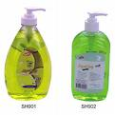](http://images.google.com.mx/imgres?imgurl=http://www.lakewoodconferences.com/direct/dbimage/50178113/Liquid_Soap.jpg&imgrefurl=http://www.lakewoodconferences.com/catalog/98/101/579/soap.html&usg=__AAe142vLK0MYbojPFflLXxFze4E=&h=360&w=360&sz=29&hl=es&start=376&um=1&tbnid=xBC0EBVOt2LTLM:&tbnh=121&tbnw=121&prev=/images?q=soap&start=360&ndsp=20&um=1&hl=es&sa=N) [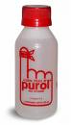](http://images.google.com.mx/imgres?imgurl=http://www.tupzol.com/productos/alcohol_etilico_large.jpg&imgrefurl=http://www.forocoches.com/foro/showthread.php?t=953070&usg=__vlJD4fq75M3_y4HzrLq8F9M9H9k=&h=500&w=284&sz=35&hl=es&start=1&um=1&tbnid=aZUQ4AmdaV0YtM:&tbnh=130&tbnw=74&prev=/images?q=botella+de+alcohol+etilico&um=1&hl=es)

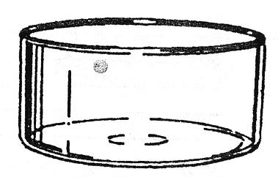

C:\Documents and Settings\miriamjimenez\Mis documentos\Mis documentos\Mis imágenes\PRACTICAS DE LABORATORIO\tubo de ensaye.pngColoca en un tubo de ensayo 1ml de solución de goma arábiga y la misma cantidad de la solución de grenetina.

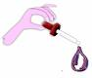Con la ayuda de un gotero, toma una gota y colócala en el portaobjetos.



Mezcla perfectamente las dos soluciones.

Coloca el cubreobjetos y observa en el microscopio

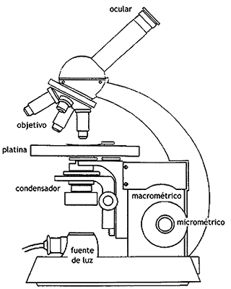

Agrega a tu preparación una gota de azul de metileno y vuelve a observar.

**6. Cuestionario**

I. ¿Obtuviste células, es decir, seres vivos, en este experimento?

______________________________________________________________________________________________________________________________________________________________________________________________________

2. ¿Qué diferencias o similitudes hay entre los modelos precelulares y las células?

______________________________________________________________________________________________________________________________________________________________________________________________________

3. ¿Qué relación tienen las condiciones que usaste en tu experimento con las condiciones de la Tierra primitiva?

______________________________________________________________________________________________________________________________________________________________________________________________________

4. ¿Qué demuestra lo que has podido obtener en este experimento?

______________________________________________________________________________________________________________________________________________________________________________________________________

**Conclusiones:**

Anota cuál es tu concepto acerca de la forma en que las precélulas pudieron haber dado lugar a los seres vivos.

______________________________________________________________________________________________________________________________________________________________________________________________________________________________________________________________________________________________________________________________________________________________________________________________________________________________________________________________________________